Hrvatski jezik – nastava na daljinu
Autorica: Vesna Samardžić

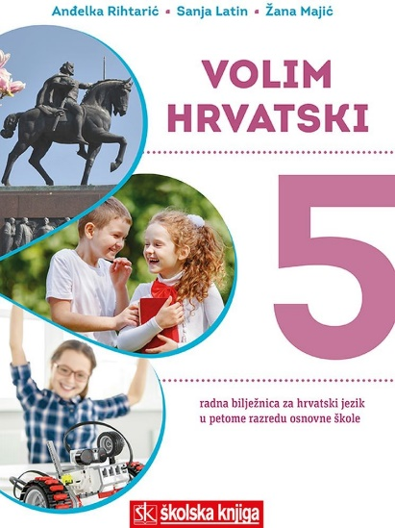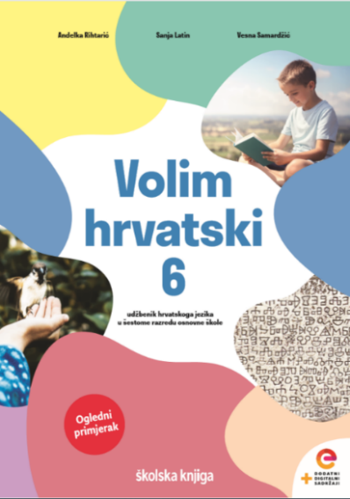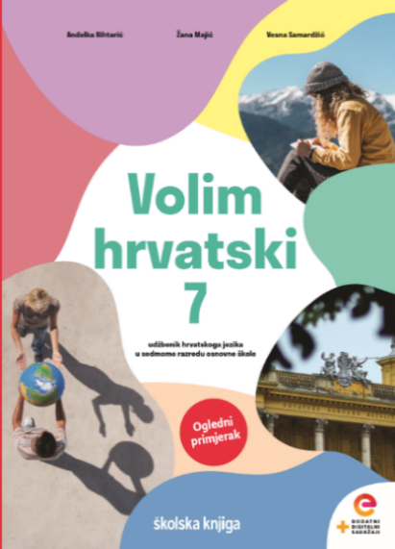

BROJ SATI NASTAVE: 2

NASTAVNA JEDINICA: Hrvatski jezik do hrvatskoga narodnog preporoda

ODGOJNO-OBRAZOVNI ISHODI

Nakon današnje lekcije moći ćeš:

- opisati prvi hrvatski rječnik, prvu hrvatsku gramatiku i značajke hrvatskoga narodnoga preporoda
- uočiti važnost hrvatskoga narodnoga preporoda za razvoj hrvatskoga jezika
- objasniti povezanost jezika i naroda.

OPIS AKTIVNOSTI

U bilježnicu napiši naslov Hrvatski jezik do hrvatskoga narodnog preporoda. Pogledaj sljedeću interaktivnu prezentaciju i tijekom gledanja vodi bilješke.

https://view.genial.ly/5ebf0220c8ee9d0ea234b7d6/presentation-hrvatski-jezik-do-hrvatskoga-narodnog-preporoda

Na početku se prezentacije nalazi ponavljanje povijesti hrvatskoga jezika šestoga razreda – obnovi svoje znanje.
Potom slijedi prezentacija koja govori o značajkama hrvatskoga jezika u navedenome razdoblju.
Na kraju prezentacije možeš pronaći igru kojom ćeš provjeriti jesi li usvojio osnovna obilježja hrvatskoga jezika do hrvatskoga narodnog preporoda.

Uvježbaj prepoznavanje obilježja hrvatskoga jezika do hrvatskoga narodnoga preporoda igrajući nekoliko puta predložene digitalne igre koje se nalaze u interaktivnoj prezentaciji. Prilažem još jednom zadane igre.

https://view.genial.ly/5ebe50988e243b0d5a32bc31/game-pocetci-hrvatske-pismenosti

https://view.genial.ly/5ec037ae32a04c0d96b72dfb/game-povijest-hrvatskoga-jezika-7-razred

Zadatak koji trebaš poslati učiteljici na dogovoreno virtualno mjesto.
Nakon što si se upoznao s osnovnim značajkama hrvatskoga jezika do hrvatskoga narodnog preporoda, napiši kratak tekst u kojemu ćeš izreći svoje mišljenje o povezanosti jezika i naroda.
Naslovi ga rečenicom Stjepana Krasića: Govoriti o jeziku znači govoriti o narodu koji njime govori.
Tekst treba sadržavati pojedinosti iz današnje lekcije (prvi hrvatski rječnik, prva hrvatska gramatika, hrvatski narodni preporod) koje ćeš uklopiti u izražavanje svojega mišljenja o povezanosti jezika i naroda.

Nakon što napišeš tekst, uvježbaj njegovo čitanje te svoju izvedbu čitanja teksta snimi, a snimku pošalji učiteljci.

Prijedlog digitalnoga alata za snimanje: https://vocaroo.com/

Upute: Nakon što na gore navedenoj poveznici pristupiš digitalnome alatu Vocaroo, klikni na ikonu mikrofona i pročitaj svoj tekst. Kad završiš s čitanjem, zaustavi snimanje klikom na crveni okvir. Poslušaj svoju izvedbu te ako si njome zadovoljan, klikni na Save i Share te kopiraj dobivenu poveznicu i pošalji ju učiteljici na dogovoreno virtualno mjesto.

